«Развитие мелкой моторики при овладении учениками письменной системы речи»

Мелкая моторика - совокупность скоординированных действий мышечной, костной и нервной систем человека, часто в объединении со здоровой системой в выполнении мелких, точных движений кистями и пальцами рук и ног.
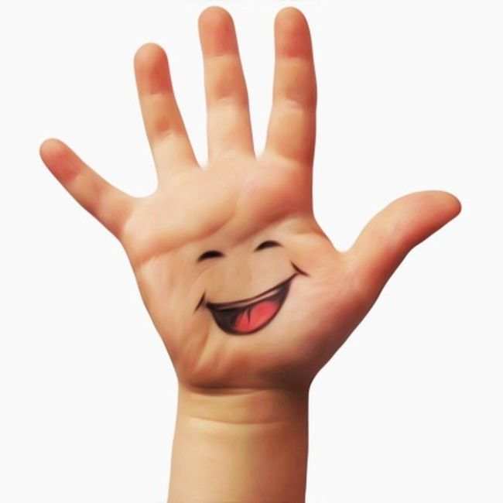

Основные виды работы для развития мелкой моторики рук:

Графические упражнения
«Штриховка»
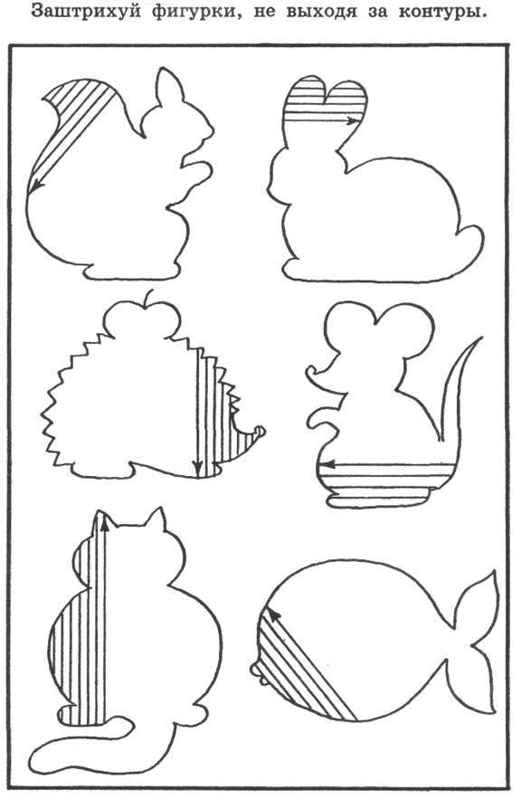

«Обведи рисунок»
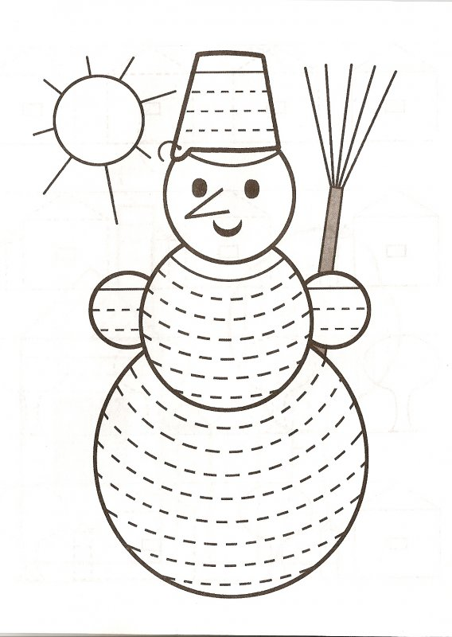
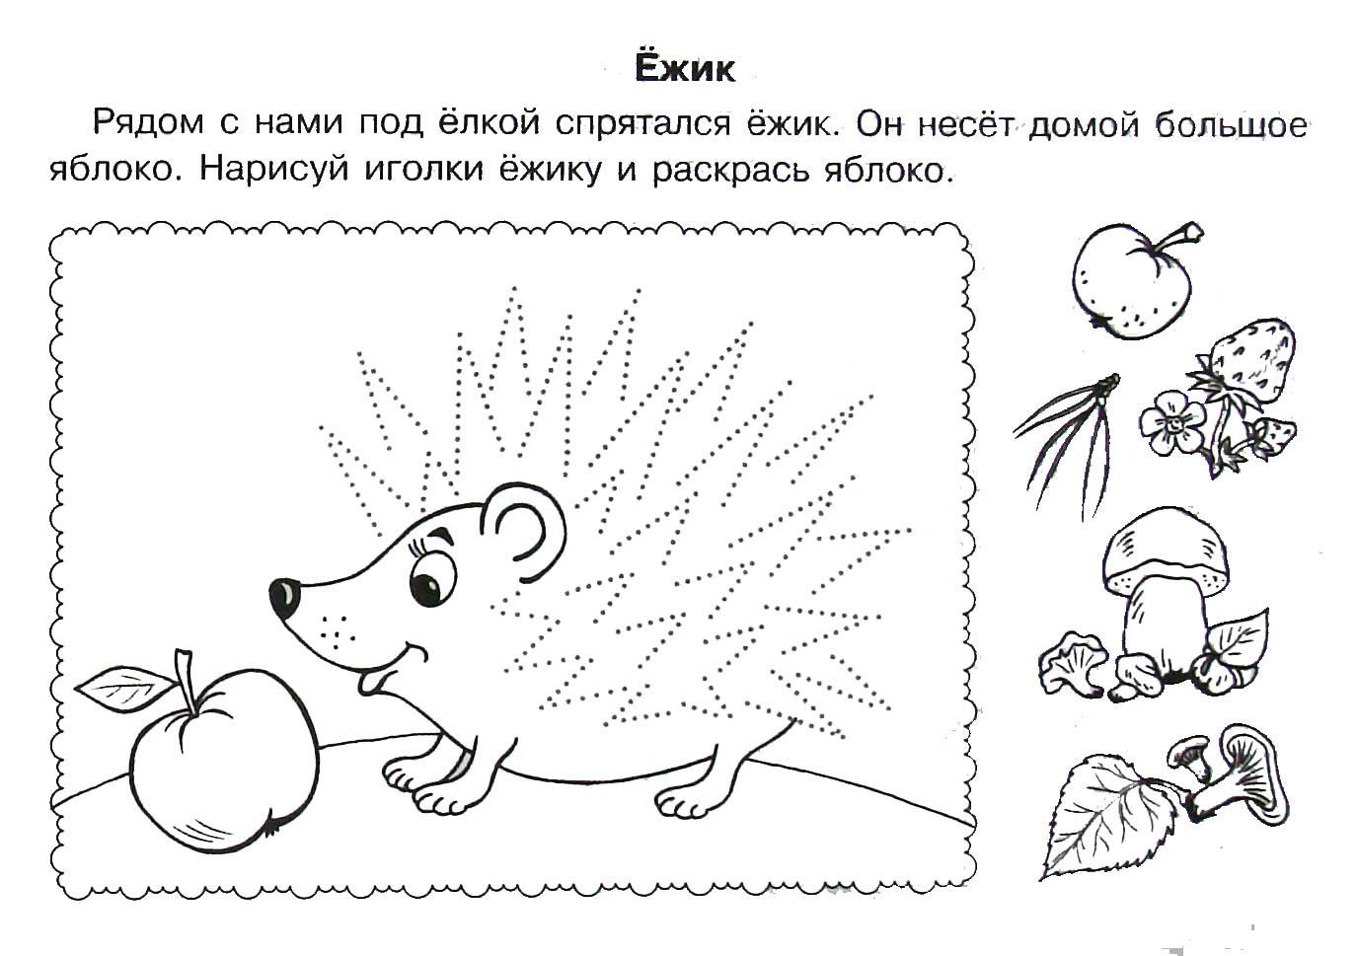

«Графический диктант»
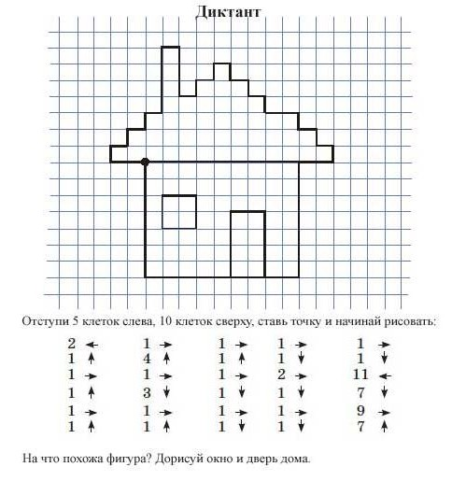

Пальчиковая гимнастика
Пальчиковые упражнения:
- Разминать пальцами пластилин, глину;
- Катать по очереди каждым пальцем камушки, бусинки, шарики;
- Нанизывать бусины на тонкую ленту; делать ожерелье;
- Сжимать и разжимать кулаки;
- Двумя пальцами руки (указательным и средним) «ходить» по столу;
- Стучать всеми пальцами обоих рук по столу;
- Махать в воздухе только пальцами, не двигая ладонью;
- Хлопать в ладоши тихо и громко, в разном темпе;
- Нанизывать большие пуговицы на нить;
- Завязывать узелки на веревке;
- Застёгивать пуговицы, крючки, замочки;
- Игры с конструктором, мозаикой;
- Шнуровка;
- Резать ножницами.

Пальчиковая гимнастика
Рифмованные пальчиковые упражнения – игры:
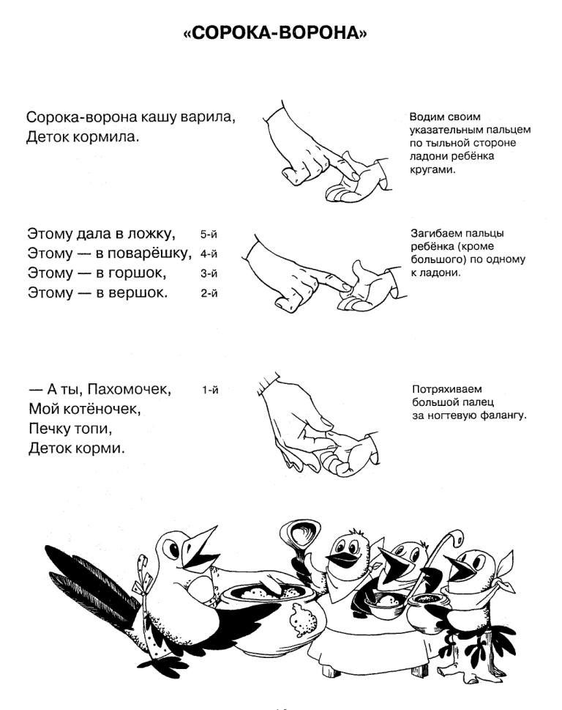

«Иголки – булавки»
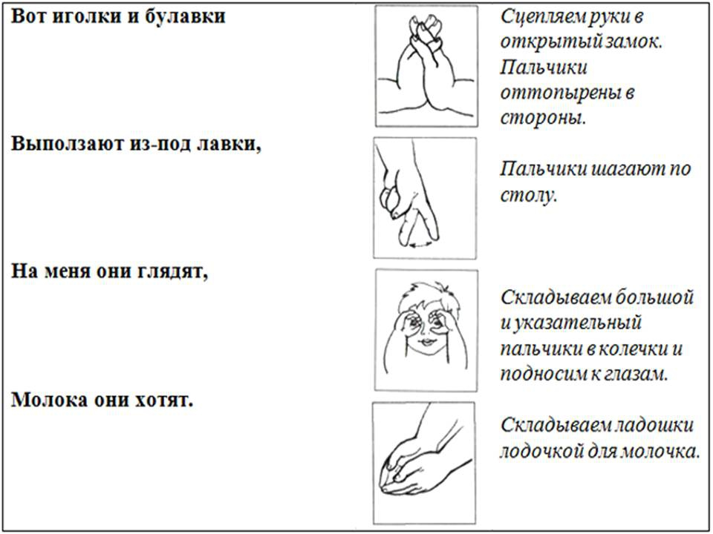
«Петушок»
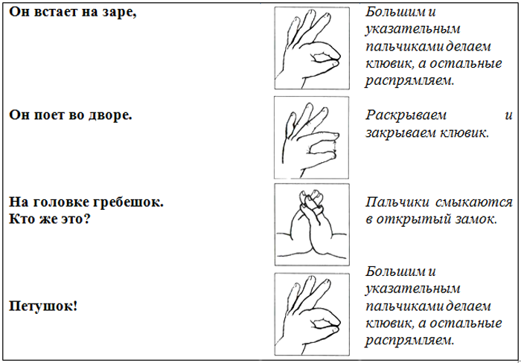

«Зайка»
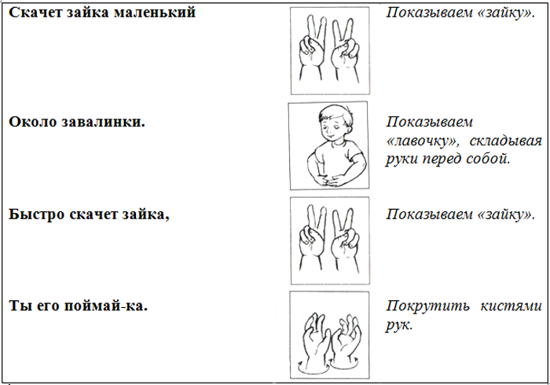
Су – Джок терапия
Помогает стимулировать работу внутренних органов.
Приемы Су – Джок терапии.
Приемами Су-Джок терапии являются массаж кистей специальными шариками и эластичными кольцами, массаж стоп. Вся работа по данному методу проводится с помощью Су-Джок стимуляторов-массажеров, один из которых представляет собой шарик – две соединенные полусферы, внутри которого, как в коробочке, находятся два специальных кольца, сделанных из металлической проволоки так, что можно их легко растягивать, свободно проходить ими по пальцу вниз и вверх, создавая приятное покалывание. Формы работы с Су-Джок – самые разнообразные. Прежде всего, это различные пальчиковые упражнения как шариком Су-Джок, так и с эластичным кольцом.
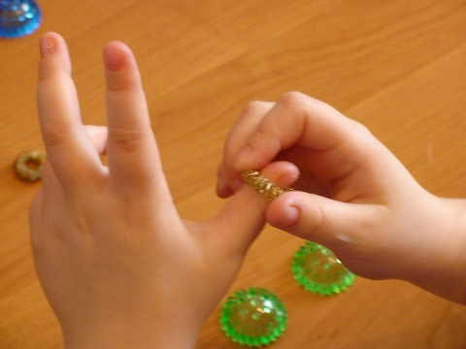

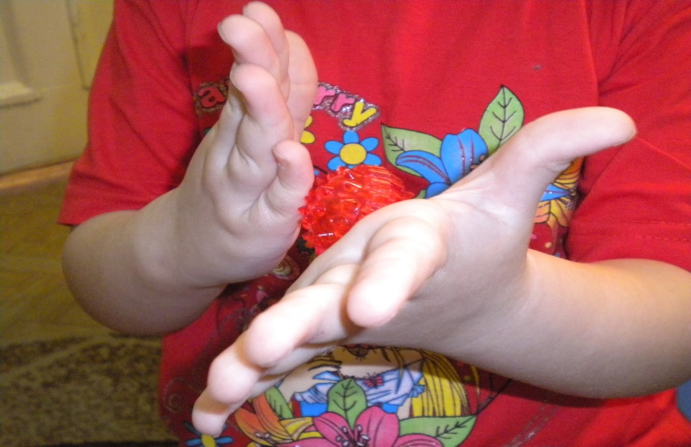
Работа по развитию мелкой моторики должна проводиться регулярно, так как именно тогда будет достигнут весомый эффект от этих специальных упражнений.

